Projekt
z dnia .......................
Zatwierdzony przez ........

Uchwała Nr ....................
Rady Miasta Piotrkowa Trybunalskiego
z dnia .................... 2021 r.
w sprawie nadania nazwy dla ronda w Piotrkowie Trybunalskim.

Na podstawie art. 18 ust. 2 pkt 13 ustawy z dnia 8 marca 1990 r. o samorządzie gminnym (t.j. Dz. U. z 2021 r. poz. 1372 ), Rada Miasta Piotrkowa Trybunalskiego uchwala, co następuje:
§ 1. Nadaje się nazwę "Polskiej Organizacji Skautowej" dla ronda u zbiegu ul. Łódzkiej, Polnej i Wojska Polskiego w Piotrkowie Trybunalskim.
§ 2. Lokalizacja ronda przedstawiona została na mapie stanowiącej załącznik do niniejszej uchwały.
§ 3. Wykonanie uchwały powierza się Prezydentowi Miasta Piotrkowa Trybunalskiego.
§ 4. Uchwała wchodzi w życie po upływie 14 dni od ogłoszenia w Dzienniku Urzędowym Województwa Łódzkiego.
Załącznik Nr 1 do uchwały Nr ....................
Rady Miasta Piotrkowa Trybunalskiego
z dnia....................2021 r.
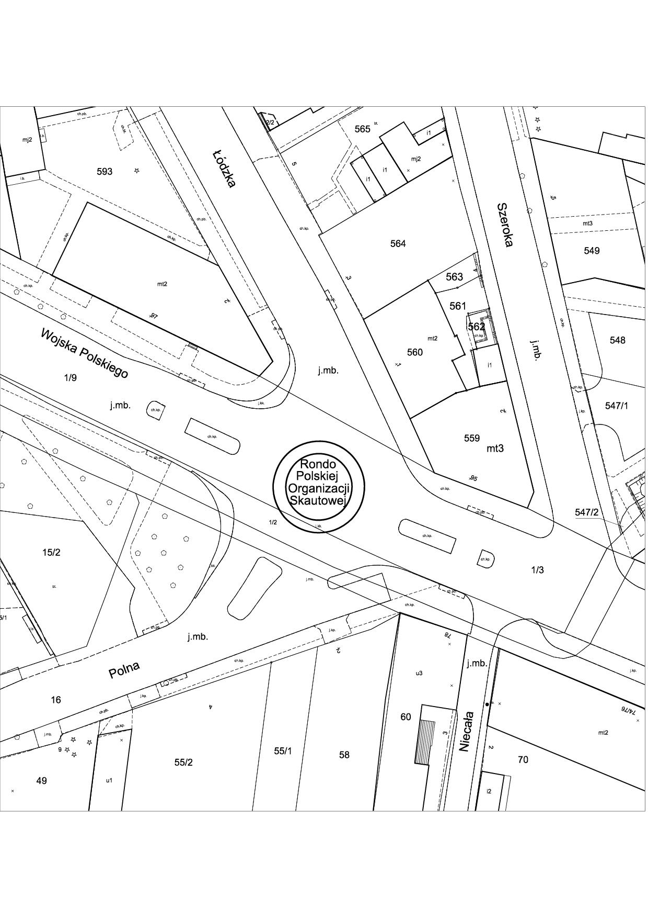

uzasadnienie
do projektu uchwały w sprawie nadania nazwy „Polskiej Organizacji Skautowej” dla ronda położonego u zbiegu ul. Łódzkiej, Wojska Polskiego i Polnej w Piotrkowie Tryb.
Z prośbą o nadanie rondu u zbiegu ul. Łódzkiej, Wojska Polskiego i Polnej, nazwy „Polskiej Organizacji Skautowej” wystąpili: Komendant Hufca ZHP Piotrków Tryb. hm. Dobromir Gierańczyk oraz Komendant Łódzkiego Hufca Harcerzy „Szaniec" hm. Jakub Deląg. Propozycja nadania takiej nazwy znajduje się w Rejestrze oczekujących nazw ulic i placów (Bank nazw). Wpisu dokonano w 2020 roku na wniosek Komisji Oświaty i Nauki Rady Miasta Piotrkowa Trybunalskiego (pismo DRM.0012.32.2020).
Jak wynika z treści pisma złożonego przez wnioskodawców, przedmiotem ich prośby jest utrwalenie pamięci i szacunku dla bohaterskich czynów organizacji wychowawczej młodzieży, szerzącej ideę skautowego wychowania, pracy nad sobą oraz krzewienia polskiej tradycji. Polska Organizacja Skautowa powstała w 1915 roku w Piotrkowie Trybunalskim, jednak jej korzenie sięgały jeszcze wcześniej. Ideą skupiającą młodzież w szeregach POS był postulat wolnej i niepodległej Polski. Formę służenia jej uzasadniano: „Można służyć Ojczyźnie nie tylko z bronią w ręku, gdyż nie wojna lecz pokój jest normalnym stanem ludzkości, a Ojczyźnie trzeba służyć zawsze”. Przykładem patriotycznej postawy oraz wzorem do naśladowania przez skautów byli żołnierze Legionów Polskich. Wielu skautów z POS służyło w Legionach oraz w 1920 roku broniło granic Rzeczypospolitej przed bolszewikami i komunizmem. Skauci ustanowili swoim symbolem Lilijkę z hasłem filaretów „Ojczyzna, Nauka, Cnota", która do tej pory jest symbolem polskich harcerzy na całym świecie.
Rondo u zbiegu ul. Łódzkiej, Wojska Polskiego i Polnej powstało w 2020 r. Dotychczas nie została podjęta uchwała w sprawie nadania jego nazwy.

